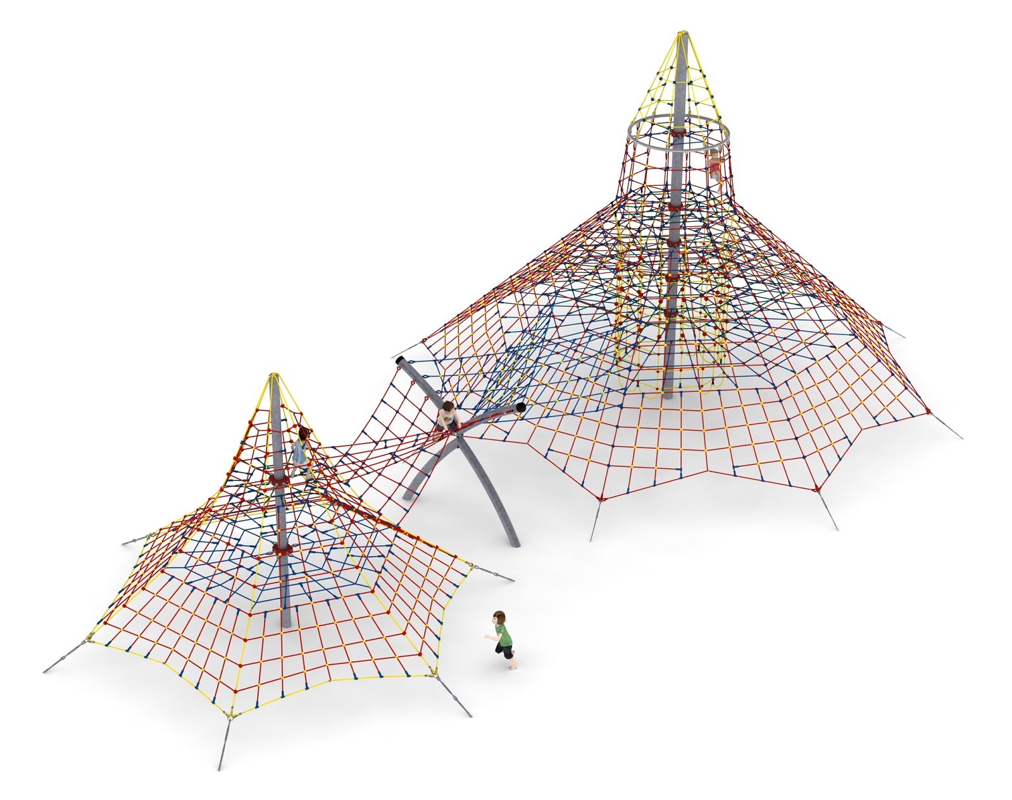
KONFIGURACJA ZŁOŻONA 14
Nr kat. 1114

Wymiary urządzenia:
Długość: 21,1 m
Szerokość: 11,6 m
Wysokość: 8,0 m
Przestrzeń minimalna: 24,3 x 14,5 m
Grupa wiekowa: od 5 do 14 lat
Wysokość swobodnego upadku: 3,0 m
Głębokość posadowienia: 1,0 m

Konfiguracja składa się z następujących urządzeń:
- Triton nr kat. 208,
- Deimos XL nr kat. 203,
- Przejście P-P nr kat. 203-PP-208.

Standard wykończenia:
Konstrukcja ocynkowana ogniowo,

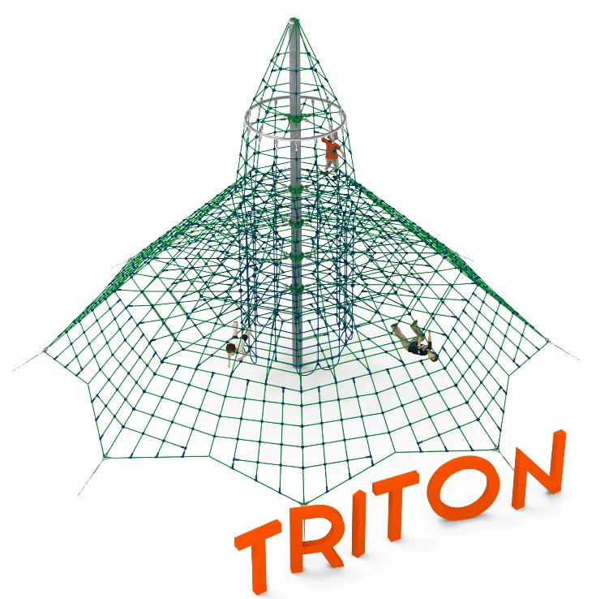
- Triton nr kat. 208.

Wymiary urządzenia:
Długość: 12,5 m
Szerokość: 12,5 m
Wysokość: 8,0 m
Przestrzeń minimalna: okrąg o średnicy 14,5 m
Grupa wiekowa: od 5 do 14 lat
Wysokość swobodnego upadku: 2,0 m
Głębokość posadowienia: 1,0 m

Wytyczne dotyczące materiałów i technologii wykonania urządzenia.
Głównym elementem konstrukcyjnym jest 8 metrowy słup stalowy o średnicy 219,1 mm, który jest zabezpieczony przed korozją poprzez cynkowanie ogniowe. Konstrukcję linową tworzy osiem lin głównych zakotwionych w gruncie za pomocą stóp żelbetowych. Korektę naciągu umożliwiają ocynkowane ogniowo śruby rzymskie. Pomiędzy sąsiadującymi linami nośnymi rozpiętych jest osiem ścian linowych. Dodatkową atrakcją są linowe płaszczyzny poziome na wysokości 2,0, 2,8, 3,6, 4,4, 6,0m oraz wewnętrzny szyb linowy o średnicy 2,4m. Szyb składa się z szesnastu linek, które biegną w pionie od poziomu 0,5m do 4,3 m, oraz 5 okręgów rozmieszczonych na różnych wysokościach. Sieć wykonana jest z liny poliamidowej, plecionej, klejonej wzmocnionej strunami stalowymi ocynkowanymi galwanicznie. Średnica liny wynosi 18 mm. Elementy łączące liny ze sobą wykonane są z tworzywa sztucznego i aluminium. Elementy łączące liny ze słupem wykonane są ze stali nierdzewnej i staliwa pomalowanego chlorokauczukiem.

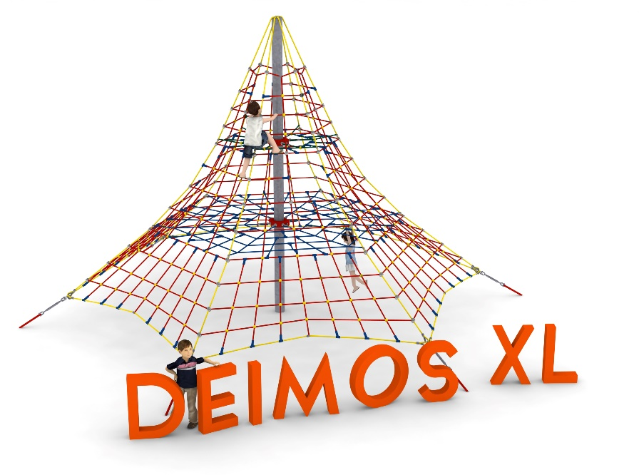
- Deimos XL nr kat. 203.

Wymiary urządzenia:
Długość: 8,7 m
Szerokość: 8,7 m
Wysokość: 5,0 m
Przestrzeń minimalna: okrąg o średnicy 11,0 m
Grupa wiekowa: od 5 do 14 lat
Wysokość swobodnego upadku: 1,6 m
Głębokość posadowienia: 0,8 m
Długość użytej liny: 336 m

Wytyczne dotyczące materiałów i technologii wykonania urządzenia.
Głównym elementem konstrukcyjnym jest 5 metrowy słup stalowy o średnicy 168,3 mm, który jest zabezpieczony przed korozją poprzez cynkowanie ogniowe. Konstrukcję linową tworzy sześć lin głównych zakotwionych w gruncie za pomocą stóp żelbetowych. Korektę naciągu umożliwiają ocynkowane ogniowo śruby rzymskie. Pomiędzy sąsiadującymi linami nośnymi rozpiętych jest sześć ścian linowych. Dodatkową atrakcją są linowe płaszczyzny poziome na wysokości 1,6 i 3,0 m. Sieć wykonana jest z liny poliamidowej, plecionej, klejonej wzmocnionej strunami stalowymi ocynkowanymi galwanicznie. Średnica liny wynosi 18 mm. Elementy łączące liny ze sobą wykonane są z tworzywa sztucznego i aluminium. Elementy łączące liny ze słupem wykonane są ze stali nierdzewnej i staliwa. Staliwo zabezpieczone jest przed korozją poprzez pomalowanie farbą chlorokauczukową.

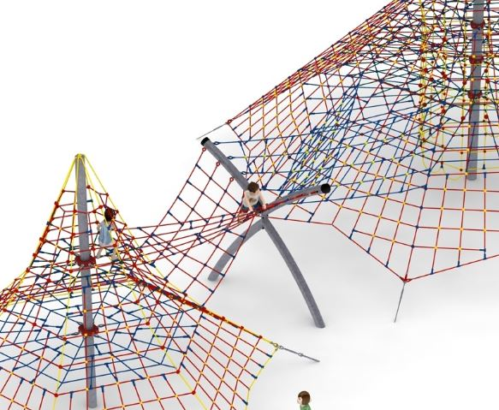
- Przejście P-P nr kat. 203-PP-208.

Wymiary urządzenia:
Długość: 7,3 m
Szerokość: 3,1 m
Wysokość: 3,0 m
Przestrzeń minimalna:
zawiera się w przestrzeniach piramid
Grupa wiekowa: od 5 do 14 lat
Głębokość posadowienia: 1,0 m
Wysokość swobodnego upadku: 3,0 m

Wytyczne dotyczące materiałów i technologii wykonania urządzenia.
Elementy konstrukcyjne dodatku wykonane są z rury okrągłej o średnicy 168,3 mm, które są zabezpieczone przed korozją poprzez cynkowanie ogniowe. Fundamenty wykonane są jako stopy żelbetowe posadowione na głębokości 1m. Przejście łączące słupy pośrednie z piramidami mają kształt litery V i jest wykonane z liny poliamidowej, plecionej, klejonej wzmocnionej strunami stalowymi ocynkowanymi galwanicznie. Średnica liny wynosi 18 mm. Elementy łączące liny ze sobą wykonane są z tworzywa sztucznego i aluminium.

Obszar upadku urządzenia powinien zostać wykonany na nawierzchni zgodnie z normą PN EN 1176- 1:2017. Do wykonania montażu niezbędna jest możliwość dojazdu ciężkiego sprzętu budowlanego.

W trosce o bezpieczeństwo dzieci oraz jakość urządzeń wymaga się, aby urządzenia posiadały certyfikat na zgodność z normami PN EN 1176-1:2017, PN EN 1176-11:2014-11 wydane w systemie akredytowanym przez Państwowe Centrum Akredytacji lub krajowej jednostki akredytującej pozostałych Państw członkowskich, zgodnie z Rozporządzeniem Parlamentu Europejskiego i Rady Unii Europejskiej (WE) nr 765/2008”

